**Projekt**

**Objaśnienia przyjętych wartości do Wieloletniej Prognozy Finansowej Powiatu Nowotomyskiego na lata 2015-2025**

**1. Założenia wstępne**

Wieloletnia Prognoza Finansowa Powiatu Nowotomyskiego przygotowana została na lata 2015 –2025. Długość okresu przyjętego do prognozy wynika z art.227 ust.2 ustawy z dnia 27 sierpnia 2009 r. o finansach publicznych (Dz. U. z 2013 r. poz.885 ze zm.).

Z ustawy powyższej wynika, że prognozę należy sporządzić na czas nie krótszy niż okres, na jaki przyjęto limity wydatków dla przedsięwzięć, o których mowa w art. 226 ust.3 ustawy.

Zgodnie z powyższym do przedsięwzięć zaliczają się ostatnie raty spłat kredytów zaciągniętych przez Powiat. Ostatnia potencjalna spłata kredytu przypada na rok 2025.

Odległy czas prognozowania zwiększa ryzyko niewłaściwego oszacowania wartości przyjętych w prognozie w odniesieniu do faktycznie uzyskanych.

Ponadto brak stabilnego odniesienia dla długofalowej polityki finansowej samorządu związanej ze zmiennością budżetu powiatu w ostatnich latach wymusza określenie granicy rozwoju.

Dla prognozy w latach 2015-2025 przyjęto następujące wskaźniki:

* poziom inflacji (mierzonej wskaźnikiem wzrostu cen dóbr i usług konsumpcyjnych – CPI) w badanych okresach oraz poziom PKB w badanym okresie:

**Dane makroekonomiczne przyjęte do Wieloletniej Prognozy Finansowej Powiatu Nowotomyskiego na lata 2015-2025:**

**Tabela Nr 1**

|  |  |  |  |  |  |  |  |  |  |  |  |
| --- | --- | --- | --- | --- | --- | --- | --- | --- | --- | --- | --- |
| **lata** | **2015** | **2016** | **2017** | **2018** | **2019** | **2020** | **2021** | **2022** | **2023** | **2024** | **2025** |
| **Inflacja** | 2,30% | 2,30% | 2,10% | 2,50% | 2,40% | 2,40% | 2,40% | 2,40% | 2,30% | 2,30% | 2,30% |
| **PKB** | 3,80% | 3,70% | 3,90% | 4,00% | 4,00% | 3,00% | 3,70% | 3,40% | 3,20% | 3,10% | 3,00% |

**Wykres Nr 1**

**Poziom inflacji i PKB przyjęte do Wieloletniej Prognozy Finansowej Powiatu Nowotomyskiego na lata 2015-2025**

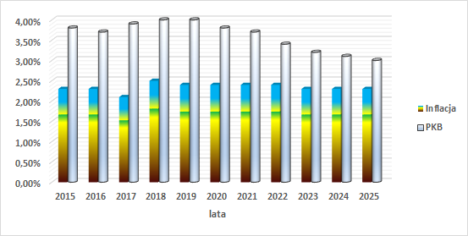

W związku z kroczącym charakterem prognozy, która corocznie winna być aktualizowana przyjęto następujące założenia:

* dla roku 2014 przyjęto wartości wynikające z aktualnego planu budżetu Powiatu Nowotomyskiego na dzień 30 września 2014 r.,
* dla wykonania 2014 roku, w związku z istotnymi zmianami dotyczącymi dochodów, wydatków , przychodów i rozchodów budżetu powiatu przyjęto plan budżetu na 31 października 2014 roku,
* dla roku 2015 przyjęto wartości wynikające z projektu budżetu,
* dla lat 2016-2025 przyjęto sposób prognozowania poprzez indeksację o poszczególne wskaźniki oraz korekty merytoryczne, w których uwzględnia się również sytuację finansową budżetu Powiatu Nowotomyskiego w poszczególnych latach, i tak :

1/ 2016 rok :

* spadek dochodów ogółem o 0,35 % , w tym wzrost dochodów bieżących w stosunku do roku 2015 - o 5,13 %,
* spadek wydatków ogółem o 4,74 % , w tym spadek wydatków bieżących w stosunku do roku 2015 - o 1,87 %,

2/ lata 2017 -2025 indeksację o poszczególne wskaźniki wg ustaleń podanych poniżej,

a/ w tym wzrost dochodów ogółem od 2017 roku , w stosunku do roku poprzedniego :

* 2017 rok – 0,63 %
* 2018 rok – spadek 0,13 %
* 2019 rok- 2,59 %
* 2020 rok – 2,55 %
* 2021 rok – 2,54 %
* 2022 rok – 2,46 %
* 2023 rok – 2,38 %
* 2024 rok – 2,35 %
* 2025 rok – 2,26 %

b/ w tym wzrost wydatków ogółem od 2017 roku , w stosunku do roku poprzedniego :

* 2017 rok – 0,65%
* 2018 rok – spadek 0,14 %
* 2019 rok- 6,39 %
* 2020 rok – 2,57%
* 2021 rok – 2,56 %
* 2022 rok – 2,48 %
* 2023 rok – 2,80 %
* 2024 rok – 2,36 %
* 2025 rok – 2,27 %

**Poniższa tabela przedstawia prognozę wzrostu dochodów i wydatków budżetu Powiatu Nowotomyskiego na lata 2015-2025.**

Tabela Nr 2

|  |  |  |  |  |  |  |  |  |  |  |  |
| --- | --- | --- | --- | --- | --- | --- | --- | --- | --- | --- | --- |
| **Opis** | **2015** | **2016** | **2017** | **2018** | **2019** | **2020** | **2021** | **2022** | **2023** | **2024** | **2025** |
| **Dynamika dochodów** | 105,97% | 99,65% | 100,63% | 99,87% | 102,59% | 102,55% | 102,54% | 102,46% | 102,38% | 102,35% | 102,26% |
| **Dynamika dochodów bieżących** | 100,32% | 105,13% | 102,38% | 102,68% | 102,62% | 102,58% | 102,56% | 102,49% | 102,37% | 102,35% | 102,33% |
| **Dynamika wydatków** | 107,45% | 95,26% | 100,65% | 99,86% | 106,39% | 102,57% | 102,56% | 102,48% | 102,80% | 102,36% | 102,27% |
| **Dynamika wydatków bieżących** | 101,18% | 98,13% | 104,12% | 101,11% | 103,00% | 101,31% | 101,39% | 102,56% | 103,19% | 102,72% | 101,12% |

Podzielenie prognozy w powyższy sposób pozwala na realną ocenę możliwości inwestycyjno-kredytowych Powiatu Nowotomyskiego. Niestabilność i nieprzewidywalność cykli gospodarczych nakazuje zachowanie szczególnej ostrożności przy prognozach długookresowych.

**2. Prognoza dochodów**

Prognozę dochodów Powiatu Nowotomyskiego dokonano przy następujących założeniach:

* W dochodach ogółem dokonano podziału na dochody majątkowe i bieżące.

1. W dochodach bieżących prognozowano w podziale na kategorie:

* podatki i opłaty lokalne (wyszczególniając: opłatę komunikacyjną, pozostałe opłaty i odsetki)
* udział w podatkach centralnych w tym: udział w podatku dochodowym od osób fizycznych – PIT oraz udział w podatku dochodowym od osób prawnych – CIT,
* subwencje z budżetu państwa (z wyszczególnieniem na subwencje: oświatową, wyrównawczą, równoważącą),
* dotacje (wyszczególniając dotacje: na zadanie zlecone i powierzone oraz zadania własne)
* pozostałe dochody bieżące (wyszczególniając: grzywny i kary pieniężne, wpływy z usług, odsetki od środków na rachunkach bankowych, inne dochody, zarząd, użytkowanie i użytkowanie wieczyste, dochody z najmu i dzierżawy składników Skarbu Państwa, jednostek samorządu terytorialnego),

Uwzględniono w prognozie również wzrost dochodów bieżących w latach 2015-2016, który dotyczy głównie placówek oświatowych prowadzących działalność usługową, w tym dochodów ze sprzedaży, dochodów z usług oraz windykacji należności z najmu.

Poniżej przedstawione są wielkości wzrostu dochodów bieżących , w stosunku do roku poprzedniego :

* 2016 rok - 5,13 %
* 2017 rok – 2,38 %
* 2018 rok – 2,68 %
* 2019 rok - 2,62 %
* 2020 rok – 2,58 %
* 2021 rok – 2,56 %
* 2022 rok – 2,49 %
* 2023 rok – 2,37 %
* 2024 rok – 2,35 %
* 2025 rok - 2,33%

**Wykres Nr 2**

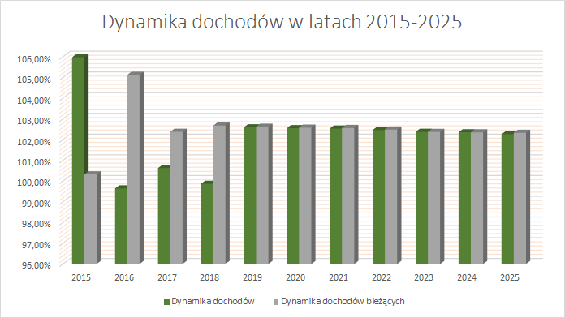

1. W dochodach majątkowych prognozowano w podziale na kategorie:

* dochody z majątku (wyszczególniając wpływy z tytułu sprzedaży mienia),
* dotacje na inwestycje (wyszczególniając dofinansowanie budżetu państwa oraz pozostałe środki pozabudżetowe).

Wszystkie wymienione kategorie wybrane zostały na podstawie paragrafów klasyfikacji budżetowej. Kategorie dochodów bieżących prognozowano za pomocą wskaźnika inflacji oraz wskaźnika dynamiki PKB. Posłużono się metodą indeksacji wartości bazowych o odpowiednio przypisany dla każdej kategorii wskaźnik. Poszczególnym kategoriom nadano ”wagi wskaźnika”. Waga zmiennej makroekonomicznej oznacza, o jaki poziom wskaźnika z danego roku indeksowana jest wartość na rok przyszły np., jeśli dla dochodów majątkowych z tytułu najmu przyjęto 100 % wagi inflacji, a inflacja dla roku 2016 wynosi wg prognozy 2, 50 %, to wartość w roku 2016 będzie równa wartości z roku 2015 powiększonej o 100% *2,50% = 2,50%. Zatem wzrost prognozowany dla roku 2016 wyniesie 2, 50% dla analizowanej kategorii.

Sposób indeksacji za pomocą wag przedstawia poniższy wzór:

**Y1- Yo * (1+CPI*UCPI)*(1+∆PKB*U∆PKB)**

gdzie:

**Y1**-wartość prognozowanej danej kategorii dochodów bądź wydatków budżetowych

**Yo**- wartość danej kategorii dochodów bądź wydatków budżetowych w roku poprzedzającym,

**CPI**- wartość wskaźnika inflacji w roku prognozowanym,

**UCPI -** waga przypisana wskaźnikowi CPI, będąca jego rzeczywistym wpływem na prognozę kategorii,

**∆PKB-** wskaźnik dynamiki PKB

**U∆ PKB –** waga przypisana wskaźnikowi dynamiki PKB, będąca jego rzeczywistym wpływem na prognozowaną kategorię

**W poszczególnych kategoriach nadano następujące wagi:**

* podatki i opłaty lokalne (wyszczególniając: opłatę komunikacyjną, pozostałe opłaty i odsetki) - waloryzacja 100 % inflacji,
* udział w podatkach centralnych w tym: udział w podatku dochodowym od osób fizycznych – PIT oraz udział w podatku dochodowym od osób prawnych – CIT - w latach 2015-2025 waloryzacja o 100% PKB,
* subwencje z budżetu państwa (z wyszczególnieniem na subwencje: oświatową, wyrównawczą, równoważącą) - indeksacja o 100% inflacji,
* dotacje (wyszczególniając dotacje: na zadanie zlecone i powierzone oraz zadania własne)- indeksacja o 100% inflacji,
* pozostałe dochody bieżące (wyszczególniając: grzywny i kary pieniężne, wpływy z usług, odsetki od środków na rachunkach bankowych, inne dochody, zarząd i użytkowanie wieczyste, dochody z najmu i dzierżawy składników Skarbu Państwa, jednostek samorządu terytorialnego) - indeksacja o 0% inflacji, (uwzględnia się możliwe lub spodziewanie współfinansowanie inwestycji ze środków unijnych oraz budżetu państwa).

**Dochody majątkowe** prognozowano tylko do terminów, które pozwolą racjonalnie

przewidzieć kształtowanie się wpływów z tej kategorii:

* dochody z majątku ( wyszczególniając: sprzedaż mienia) - 0% indeksacji
* dotacje na inwestycje ( wyszczególniając dofinansowanie budżetu państwa oraz pozostałe środki pozabudżetowe) - nie uwzględniono wagi inflacji ani PKB, gdyż w tej kategorii uwzględnia się tylko możliwe lub spodziewanie współfinansowanie inwestycji ze środków unijnych oraz budżetu państwa.

Po przeliczeniu powyższych wartości uzyskane dane zsumowano w kategorie dochodów bieżących i majątkowych a następnie dochodów ogółem.

Dochody majątkowe na rok budżetowy 2015 prognozowane są o sprzedaż nieruchomości stanowiących mienie Powiatu Nowotomyskiego:

1. Sprzedaż nieruchomości w Starym Tomyślu - kompleks działek o pow.7 ha – przygotowane są prace dot. planu zagospodarowania przestrzennego, następnie zostanie dokonany podział i wycena działek – planowana sprzedaż IV kw.2015 rok,

W związku z przedłużającymi się pracami nad zatwierdzeniem planu zagospodarowania przestrzennego wsi Stary Tomyśl , który został uchwalony w miesiącu październiku 2014 roku, prognozowane dalsze dochody majątkowe z tytułu odpłatnego nabycia prawa własności przesunięto na lata 2015-2016, co jednocześnie powoduje znaczny wzrost dochodów majątkowych w tych latach.

Planuje się przeprowadzenie następujących sprzedaży nieruchomości stanowiących mienie Powiatu Nowotomyskiego:

* Sprzedaż nieruchomości w Starym Tomyślu

Sprzedaż mienia powiatu zaplanowano ogółem na kwotę**:**

* 3 869 054,00 zł w 2015 roku
* 1 800 000,00 zł w 2016 roku

Przy sporządzaniu Wieloletniej Prognozy Finansowej uwzględniono prognozowane wzrosty dochodów, w tym dotyczące sprzedaży mienia powiatu ( grunty Stary Tomyśl), ponadto w 2014 roku Marszałek Województwa Wielkopolskiego dokonał zwrotu do Powiatu Nowotomyskiego budynku oraz gruntów będących w użytkowaniu Kolegium Języków Obcych w Starym Tomyślu, zajmowanych po zlikwidowanym Zespole Szkół Rolniczych w Starym Tomyślu.

Obecnie trwają prace dotyczące sprzedaży w/w mienie w latach 2014-2015.

**Ogółem dochody majątkowe ze sprzedaży mienia powiatu w 2015 roku zaplanowano w wysokości 3 869 054, 00 zł.**

Ogólne kwoty przedstawiono w załączniku Nr 1 do uchwały – Wieloletnia Prognoza Finansowa Powiatu Nowotomyskiego na lata 2015-2025.

**3. Prognoza wydatków**

Wydatki budżetowe, w taki sam sposób jak dochody budżetowe podzielono przy prognozowaniu na kategorie wydatków bieżących i majątkowych.

Wydatki bieżące dodatkowo zostały podzielone na poszczególne działy klasyfikacji budżetowej. W każdym dziale dodatkowo wyodrębniono wydatki z tytułu wynagrodzeń, pochodnych od wynagrodzeń oraz pozostałe wydatki bieżące.

Ponadto w dziale 757 wyodrębniono wydatki związane z obsługą zadłużenia oraz z tytułu potencjalnych spłat poręczeń i gwarancji udzielonych przez powiat.

W dziale 750 wyodrębnione zostały dodatkowo kategorie wydatków związanych z funkcjonowaniem organów JST.

Zgodnie z założeniami przyjętymi przy prognozie dochodów budżetowych, wysokość wydatków bieżących i majątkowych ustalono wg przyjętego projektu budżetu Powiatu nowotomyskiego na 2014 rok.

W latach 2015– 2025 dokonano indeksacji o wagi wskaźników inflacji oraz PKB.

**W poszczególnych kategoriach nadano następujące wagi:**

* Wynagrodzenie i pochodne od wynagrodzeń – indeksacja o 100 % inflacji
* Wydatki związane z funkcjonowaniem organów JST - indeksacja o 100 % inflacji
* Pozostałe bieżące wydatki – indeksacja o 0 % inflacji, prognoza na lata 2016-2025 ostrożnościowa, z uwzględnieniem niewielkiego wzrostu wydatków bieżących w prognozowanych latach w stosunku do roku 2015, z jednoczesnym przeznaczeniem kwot na wydatki majątkowe w latach następnych.

Prognoza wydatków została zaktualizowana o obecną sytuację finansową Powiatu Nowotomyskiego, jak również uwzględniono realność finansową na najbliższe lata 2015-2016, w których prognozuje się obniżenie wydatków bieżących, polegające na maksymalnym obniżeniu kosztów utrzymania i wynagrodzeń jednostek budżetowych, dotyczy zadań: administracji samorządowej i placówek oświatowych.

* Poniżej podane są wielkości wzrostu wydatków bieżących , w stosunku do roku poprzedniego :
  + 2016 rok – spadek 1,87%
  + 2017 rok - 4,12 %
  + 2018 rok – 1,11 %
  + 2019 rok- 3,00 %
  + 2020 rok – 1,31 %
  + 2021 rok – 1,39 %
  + 2022 rok – 2,56 %
  + 2023 rok – 3,19 %
  + 2024 rok – 2,72 %
  + 2025 rok – 1,12 %

Znaczny wzrost wydatków 2015 roku związany jest z kontynuowanymi jak i również planowanymi inwestycjami w placówkach oświatowych min. budowa Młodzieżowego Centrum Podnoszenia

Cięzarów , budowa szybu windowego przy internacie i windy w budynku szkoły SOSZW w Zbąszyniu, remont drogi powiatowej Opalenica - granica powiatu.

**Wykres Nr 3**

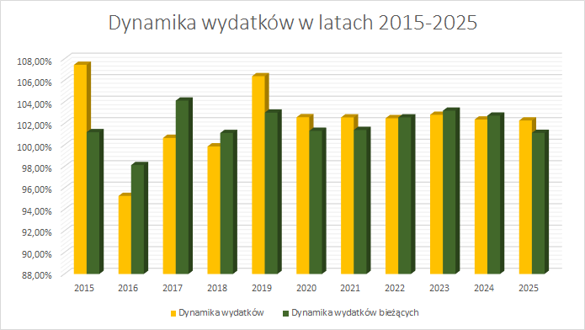

Wydatki związane z obsługą zadłużenia zostały wyliczone zgodnie z harmonogramem spłaty kredytów już zaciągniętych oraz planowanych do zaciągnięcia w latach następnych.

**4. Inwestycje ( wydatki majątkowe)**

Wydatki majątkowe w okresie 2015-2025 na okres dłuższy niż rok zostały rozpisane w załączniku nr 2 do uchwały-Wykaz Przedsięwzięć Wieloletnich Powiatu Nowotomyskiego, gdzie ujęto przedsięwzięcia o charakterze bieżącym i inwestycyjnym.

Na dzień opracowywania projektu WPF została zawarta umowa w trybie zamówień publicznych, która obniżyła wartość nakładów i wydatków na przedsięwzięcie inwestycyjne uchwalone w 2014 roku i kontynuowane w 2015 roku, umożliwiając jednocześnie podjęcie nowych zadań inwestycyjnych.

Prognozuje się wzrost inwestycji krótkookresowych od 2015 roku, z oszczędności na wydatkach bieżących.

W związku z powyższym przesunięto niektóre wydatki inwestycyjne z roku 2014 na 2015 rok i jednocześnie nastąpił znaczny wzrost wydatków majątkowych w stosunku do 2014 roku.

**Poniżej przedstawiona jest struktura dochodów bieżących i majątkowych oraz wydatków bieżących i majątkowych do dochodów i wydatków ogółem w okresie objętym prognozą 2015-2025:**

**tabela Nr 3**



**5. Wynik budżetu, wynik z działalności operacyjnej (bieżącej)**

Wynik budżetu w prognozowanym okresie jest ściśle powiązany z przyjętymi założeniami do prognozy dochodów i wydatków budżetowych. Wynik działalności operacyjnej (bieżącej) jest pozycją bardzo istotną.

**Zgodnie z art.242** ustawy z dnia 27 sierpnia 2009 r. o finansach publicznych ( Dz. U. z 2013 roku poz.885 ze zm.) - organ stanowiący nie może uchwalić budżetu, w którym wydatki bieżące są wyższe od dochodów bieżących powiększonych o nadwyżkę z lat ubiegłych i wolne środki.

Zgodnie z prognozą dochodów i wydatków budżetowych Powiatu Nowotomyskiego na lata 2015-2025 powyższa relacja dot. dochodów bieżących i wydatków bieżących jest zachowana.

**6. Przychody**

W prognozowanym okresie po stronie przychodów przewiduje się zaciągnięcie długoterminowego kredytu w wysokości **2 513 852,00 zł z** przeznaczeniem na spłatę zobowiązań w 2015 roku.

Budżet Powiatu Nowotomyskiego dysponuje wolnymi środkami, które w razie potrzeby może zaangażować na wcześniejszą spłatę kredytów w latach następnych, na co pozwalają zawarte umowy kredytowe z bankiem.

Pełna wysokość nadwyżki budżetowej zostanie ustalona po zamknięciu roku budżetowego.

**7. Rozchody**

Po stronie rozchodów w okresie 2015-2025 przyjęto przepływy związane ze spłatą rat kapitałowych zaciągniętych oraz planowanych do zaciągnięcia kredytów. Ostatnie raty kapitałowe w powyższym okresie zostały zaplanowane na rok 2025.

Przy ustalaniu wielkości spłat kredytów w poszczególnych latach skorzystano z zapisów umowy , gdzie możliwe jest rolowanie spłat zobowiązań z tytułu kredytów zgodnie z zapisami w umowach kredytu, zmieniając umowy i dostosowując do wymogów art.243 UoFP z dnia 27 sierpnia 2009 r.

Planowana całkowita spłata kredytów nastąpi w 2025 roku.

Nowe umowy kredytu będą zawierane zgodnie z zapisami ustawy z dnia 27 sierpnia 2009 r. o finansach publicznych.

Szczegółowe wartości spłat dla poszczególnych lat przedstawia załącznik nr 1 - Wieloletnia Prognoza Finansowa Powiatu Nowotomyskiego na lata 2015-2025.

**8. Relacje z art.242-244 ustawy z dnia 27 sierpnia 2009 r. o finansach publicznych**

Po dokonaniu obliczeń, przyjęte w prognozie założenia zapewniają spełnienie wymogów ustawy odnośnie relacji obsługi zadłużenia.

Począwszy od 2015 roku do końca okresu prognozowania sytuacja finansowa pozwala na spełnienie wymogów ustawowych.

Relacje określone w art.242 -244 dot. zrównoważenia budżetu w zakresie części bieżącej oraz spełnienia wskaźnika spłaty zobowiązań są zachowane.

**Tabela Nr 4**

|  |  |  |  |  |  |  |  |  |  |  |  |
| --- | --- | --- | --- | --- | --- | --- | --- | --- | --- | --- | --- |
| **Informacja o relacji na podstawie art.243 UoFP z dnia 27 sierpnia 2009 r.** | | | | | | | | | |  |  |
|  | **2015** | **2016** | **2017** | **2018** | **2019** | **2020** | **2021** | **2022** | **2023** | **2024** | **2025** | |
| **Obsługa zadłużenia (fakt. i plan. po wyłączeniach)** | **5,19%** | **4,99%** | **4,81%** | **4,65%** | **1,00%** | **0,94%** | **0,89%** | **0,84%** | **0,40%** | **0,38%** | **0,36%** | |
| **Maksymalny dopuszczalny wskaźnik spłaty zadłużenia (relacja zgodnie z art. 243)** | **6,26%** | **5,09%** | **6,40%** | **7,31%** | **7,63%** | **6,89%** | **7,55%** | **8,15%** | **8,83%** | **8,90%** | **8,51%** | |
| **Zachowanie relacji z art. 243** | **tak** | **tak** | **tak** | **tak** | **tak** | **tak** | **tak** | **tak** | **tak** | **tak** | **tak** | |

**Wykres Nr 4**

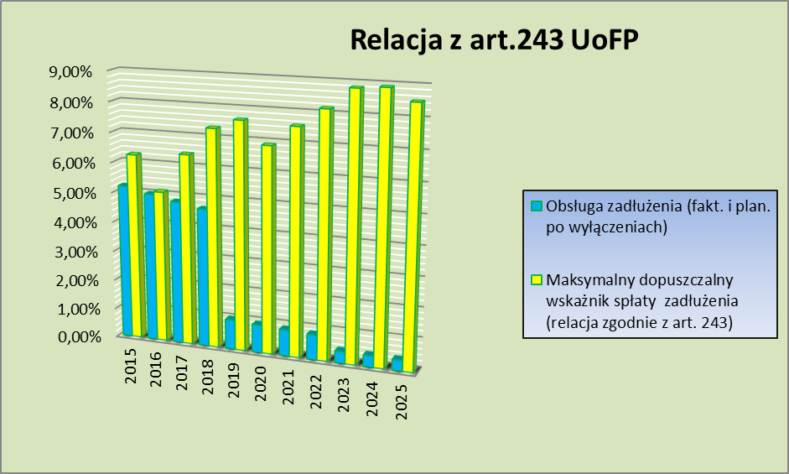

**9.Podsumowanie**

Dane przyjęte do Wieloletniej Prognozy Finansowej Powiatu Nowotomyskiego w poszczególnych kategoriach zostały zaprognozowane w sposób bezpieczny i ostrożnościowy.

Ustalony podział na kategorie zapewnia możliwie dokładne odwzorowanie tendencji historycznych w latach przyszłych.

Dodatkowe korekty merytoryczne umożliwią urealnienie prognozy, z możliwością weryfikacji przyjętych parametrów finansowych na podstawie dokumentów, przyjętych strategii, realizowanych procesów gospodarczych czy zakładanych wskaźników.

Kwoty nadwyżki budżetowej planowanej w poszczególnych latach objętych prognozą przeznaczone są na spłatę zaciągniętych zobowiązań:

* 2015 rok - 0,00 zł
* 2016 rok - 2 631 561,00 zł
* 2017 rok – 2 631 561,00 zł
* 2018 rok – 2 631 563,00 zł
* 2019 rok - 518 733,00 zł
* 2020 rok – 518 733,00 zł
* 2021rok – 518 733,00 zł
* 2022 rok 518 733,00 zł
* 2023 rok 251 385,00 zł
* 2024 rok 251 385,00 zł
* 2025 rok 251 387,00 zł

W prognozie zachowane zostały wszelkie uregulowania wynikające z **ustawy z dnia 27 sierpnia 2009 r. o finansach publicznych ze zmianami.**